**День русской народной сказки**

Со всем многообразием мировой литературы бывает сложно найти человека с похожими интересами. Но существует один жанр, который будет нравиться всегда и всем без исключения. Это народные сказки – любимые произведения каждого ребёнка и взрослого. И сегодня, в день русской народной сказки, редакция «Архипелага» подготовила для вас самые интересные факты о наших популярных народных сказках.

1. По мнению литературоведов, народная сказка на Руси **появилась в IX-X веках**. Её основу составляли мифы и народный фольклор. В сказках нашли своё отражение мировоззрение человека того времени, исторические события и традиции.

2. Вместо слова «сказка» на Руси использовали слова **«баснь» и «байка».** А вместо фразы «рассказывать сказку» употребляли глагол «баять».

3. Поначалу сказки предназначались для развлечения: их часто рассказывали шуты при дворах князей или богачей, а также скоморохи на площадях. Несколько позже сказки стали носить **поучительный характер**, их стали рассказывать детям.

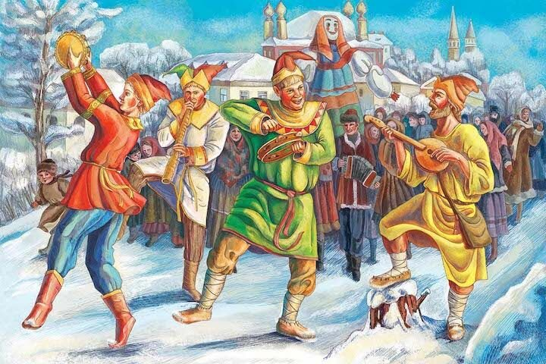

4. Самым известным и полным сборником русских народных сказок является издание «Народные русские сказки», составленное русским собирателем фольклора **А.Н. Афанасьевым в 1855-1863-е гг.** Он впервые классифицировал объёмный материал русских сказочных сюжетов и сопроводил их научным комментарием.

5. Известно, что действия сказки о Колобке**происходили в Ульяновске**. В Симбирской губернии (Симбирск – старое название Ульяновска) часто готовили «колебятки» - последний хлеб из квашни. Выглядели они как Колобок из одноимённой сказки.



Памятник Колобку в Ульяновске

6. К слову о **«Колобке»** - сюжет этой сказки имеет под собой фактическое отражение природного явления в представлении славян. В первоначальном варианте сказки каждое из животных, встретившихся на пути колобку, откусывало от него какую-то часть. Постепенно главный персонаж сказки становится похожим на Луну, а его уменьшение олицетворяет собой **лунные фазы**.

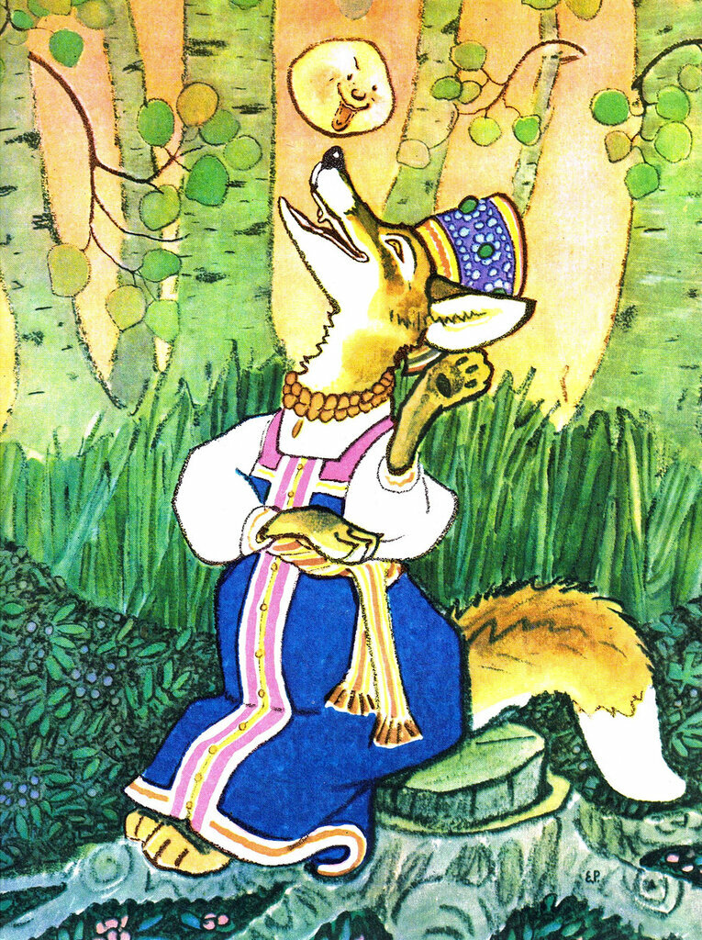

«Колобок», 1984 г., илл. Е.М. Рачёва

7. В сказке **«Репка»** присутствует глубокий символизм. Так, Репка считается символом Солнца, которое нужно вызволить из Подземного царства, чтобы на Землю пришёл день. По другой версии, Репка заключает в себе накопленные знания главного в роде – Дедки. Весь последующий род сможет воспользоваться этими знаниями, только если не прервётся связь поколений. Поэтому лишь все вместе персонажи сказки добиваются цели.

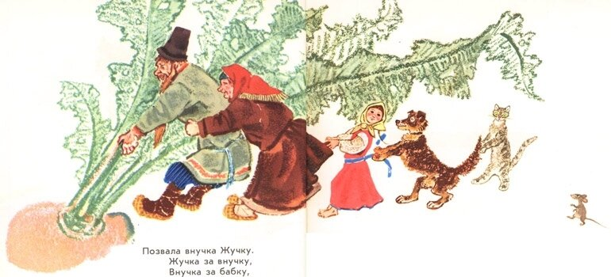

8. Помните сказку **«Гуси-лебеди»**? Сестрица отправляется на поиски младшего брата, которого унесли в лес слуги злой Бабы Яги – гуси-лебеди. Однако по мнению лингвистов, девочка отправляется не в лес, а **в царство мёртвых**. По пути она встречает множество символов жизни: яблоня, печь, хлеб. Но она отказывается от них и подходит к молочной реке с кисельными берегами. Как известно, кисель и молоко подают на поминках, так как они являются ритуальными блюдами. Таким образом, река – граница мира живых и мира мёртвых.

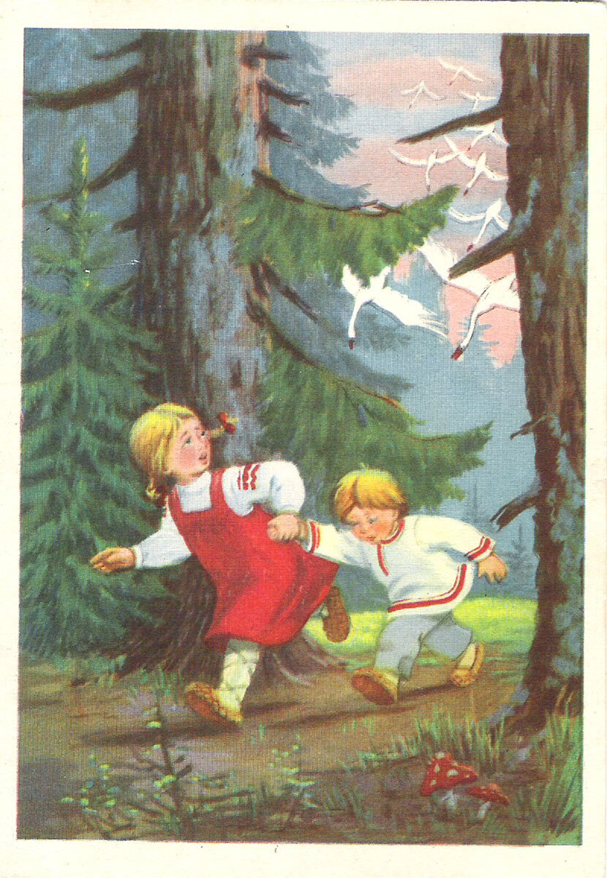

Почтовая открытка «Гуси-лебеди», 1956 г., худ. Т. Сазонова

9. Сказка **«Морозко»**также не так проста, как кажется на первый взгляд. Так, главная героиня Настенька отправляется в лес вовсе не из-за прихоти злобной мачехи, а согласно **старинному славянскому обряду**. Все девицы должны были пройти испытание, чтобы стать выносливыми, кроткими и терпеливыми. Для этого отец Настеньки и отвёз её в лес, а на все вопросы Морозко *«Тепло ли тебе, девица? Тепло ли тебе, красная?»* та кротко отвечала *«Тепло, Морозушко, тепло, Батюшка»*. Поэтому она и была вознаграждена, так как справилась с тяжёлым испытанием.

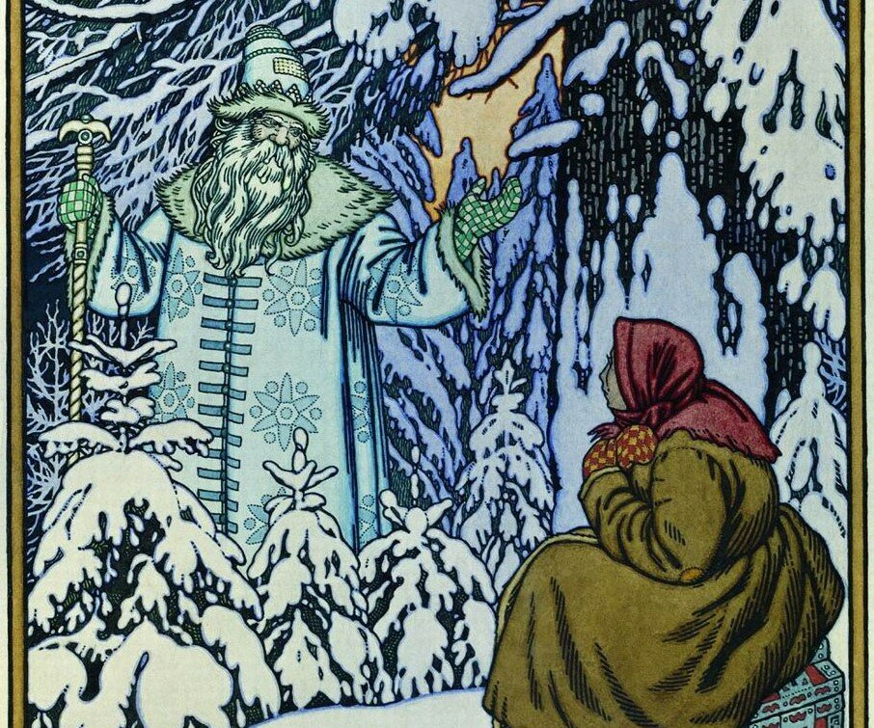

«Морозко», 1932 г., худ. И. Билибин

10. А вот в сказке **«По щучьему веленью»** отразился образ всего русского народа. Кто не любит лежать на печи да ничего не делать? Но пойманная Емелей щука выступает **символом трансформации**, преображения и очищения. С помощью щуки Емеля меняется и становится лучше. И всё это происходит по одному лишь «щучьему веленью, да моему хотенью». Отсюда и главный посыл сказки – ничего невозможно исправить, если сам того не захочешь.

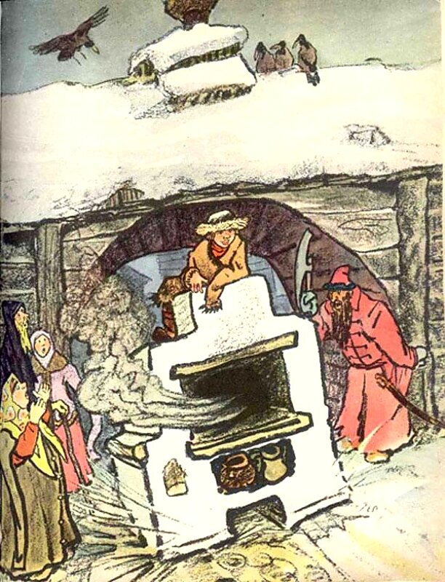

«По щучьему веленью», худ. Е.М. Рачёв

Вот и мы вам в этот день желаем не терять внутреннего стержня, знать свои желания и мечты и не останавливаться на пути к их достижению!